Układ Słoneczny

Ziemia jest dla nas idealnym miejscem zamieszkania. Znajduje się w takiej odległości od Słońca, że panują na niej temperatury umożliwiające nam przeżycie. Jednak Ziemia nie jest jedyną planetą krążącą dookoła Słońca. Część z nich to prawdziwe giganty – Ziemia, która wydaje nam się ogromna, jest w porównaniu z nimi karzełkiem.

- Jak wygląda Układ Słoneczny?

Przez większą część dziejów ludzie uważali, że wszystkie widoczne na niebie ciała niebieskie krążą dookoła Ziemi. Tak przecież wydaje się, kiedy patrzymy na niebo. Taki sposób myślenia nazywamy dzisiaj teorią geocentryczną. Głosiła ona, że Ziemia jest centrum Wszechświata, a Słońce, Księżyc, planety i gwiazdy krążą dookoła niej.
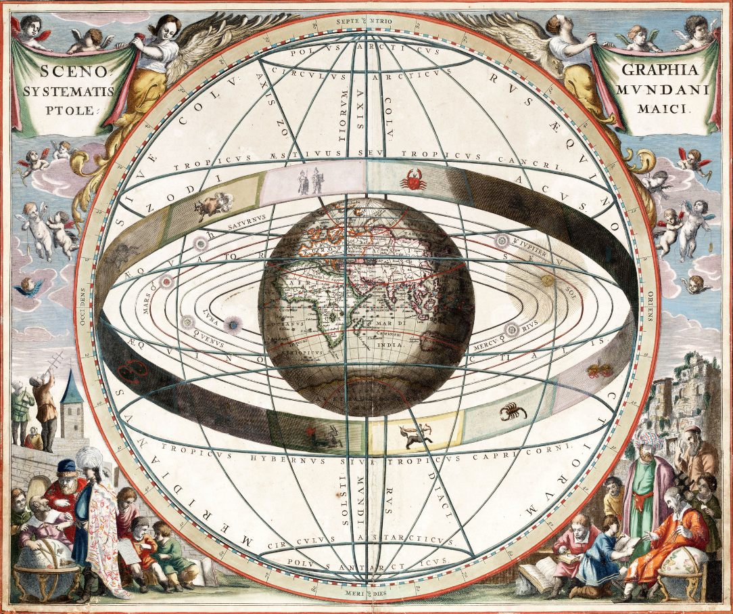
Rysunek ukazujący położenie Ziemi w środku Wszechświata oraz Słońce, planety i gwiazdy krążące dookoła niej – zgodnie z teorią geocentryczną

Dopiero badania, obserwacje i pomiary polskiego astronoma Mikołaja Kopernika dowiodły, że Ziemia oraz inne planety okrążają Słońce. Obecnie nie ma już wątpliwości, że stworzona przez uczonego teoria heliocentryczna jest prawdziwa. Tym samym okazało się, że Ziemia nie jest środkiem Wszechświata, a jedynie jednym z wielu obiektów, które się w nim znajdują. W rzeczywistości Układ Słoneczny jest zbudowany w taki sposób, że w jego centrum znajduje się Słońce, a dookoła niego krążą planety, w tym również Ziemia.
Szkic Układu Słonecznego według Mikołaja Kopernika zgodnie z jego teorią heliocentryczną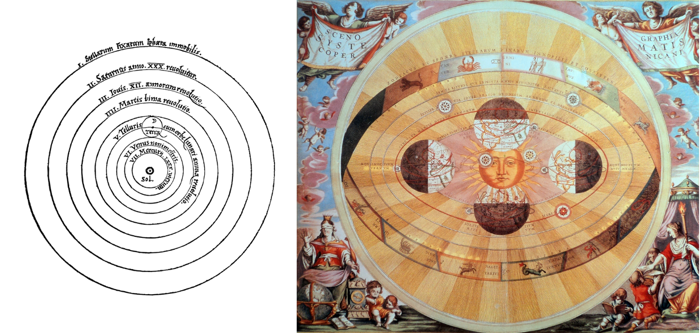
Ważne!
Fakt, że teoria geocentryczna była uznawana za prawdziwą przez tysiące lat dowodzi, że w nauce możliwe są błędne teorie i zawsze istnieje możliwość, że zostaną uzupełnione, poprawione albo nawet całkowicie odrzucone.

2. Planety Układu Słonecznego
W czasach Kopernika znano tylko pięć planet oprócz Ziemi. Dzięki ciągłemu doskonaleniu przyrządów obserwacyjnych odkryto kolejne. Dzisiaj w Układzie Słonecznym wyróżniamy osiem planet. Cztery pierwsze, licząc od Słońca, są niewielkie i mają skalną powierzchnię. Ze względu na bliskość względem Słońca nazywane są planetami wewnętrznymi. Cztery dalsze są znacznie większe, a ich powierzchnia jest gazowa z domieszką drobnych kryształów lodu. Nazywane są planetami zewnętrznymi. ()
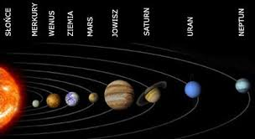

Ciekawostka
Pierścienie Saturna mają średnicę aż 250 000 km. Są szersze niż cztery kule ziemskie! Mimo ogromnych rozmiarów mają w najgrubszym miejscu zaledwie 30 km grubości.
- Co jeszcze znajdziemy w Układzie Słonecznym?

Część planet ma swoje naturalne satelity, czyli duże, najczęściej również kuliste obiekty, które krążą dookoła nich. Satelitą Ziemi jest Księżyc. Mars ma dwa, Jowisz – aż 67, Saturn – 62, Uran – 27, a Neptun – 13. Merkury i Wenus nie mają satelitów.
Wokół Słońca krążą również komety – twory zbudowane ze skał i lodu. Kiedy zbliżają się do Słońca, zaczynają topnieć i parować. Dzięki temu można je obserwować. W przestrzeni kosmicznej znajduje się też wiele asteroid – czasami drobnych, a czasem ogromnych skał. Jeśli meteor zbliży się do Ziemi, może wpaść do atmosfery, gdzie gwałtownie się spala. Jeśli asteroida nie spali się całkowicie, spada na ziemię jako meteoryt.

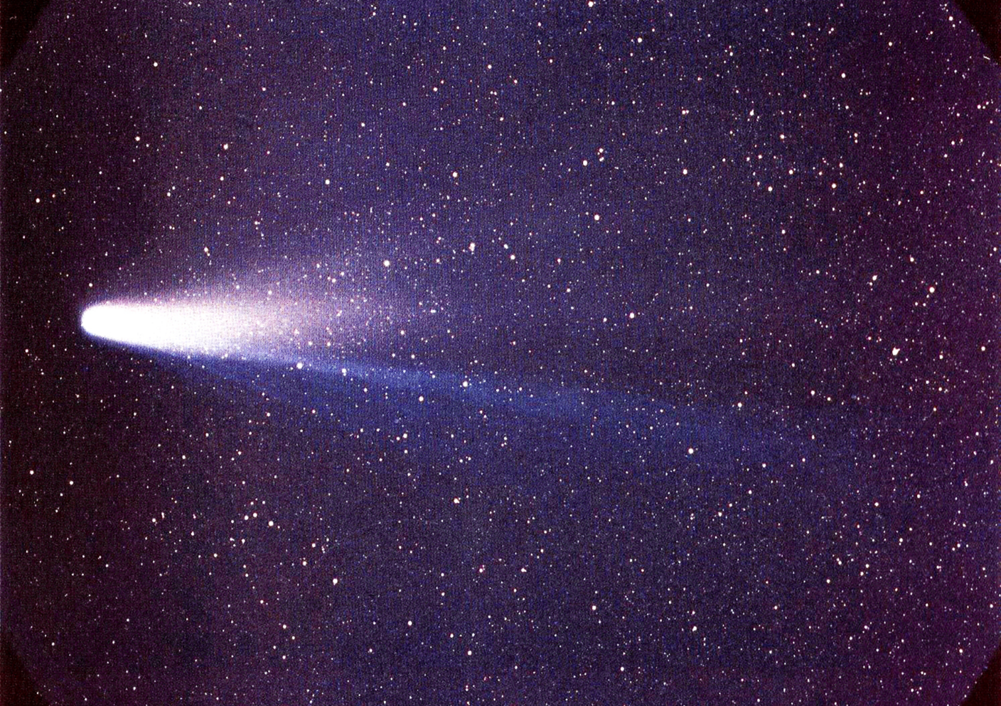
Jedną z najsłynniejszych komet jest kometa Halleya, nazwana tak na cześć jej odkrywcy. Zbliża się ona do Słońca i staje widoczna na niebie co 76 lat
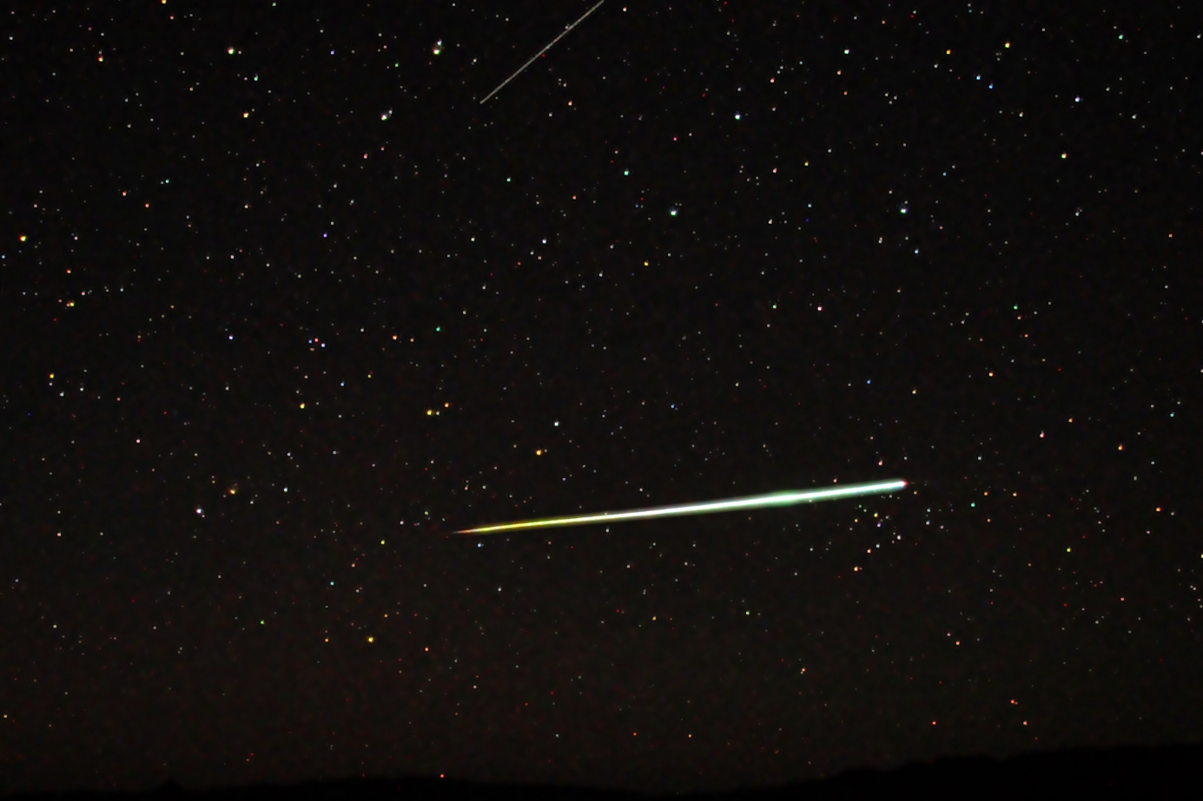
Kiedy asteroida spala się w atmosferze, widzimy świetlistą smugę. Jeśli pojawia się ich wiele na raz, mamy do czynienia z deszczem meteorów. To niezwykłe zjawisko zdarza się kilka razy w roku. Szczególnie efektowny jest deszcz meteorów na początku sierpnia
Niektóre z satelitów Jowisza i Saturna są wielkości małych planet. Nie są do nich zaliczane dlatego, że nie krążą wokół Słońca samodzielnie, lecz wokół innych planet. Inne, np. księżyce Marsa, są niezwykle małe i niewiele różnią się od zwykłych, choć ogromnych skał.
Odległości astronomiczne są wielkościami w zupełnie innej skali niż znane nam kilometry i metry. Dlatego astronomowie posługują się specjalnymi jednostkami - innymi niż jednostki układu SI.

Najważniejszymi jednostkami odległości są:
- jednostka astronomiczna (AU, j.a.) - wielkość równa średniej odległości od Ziemi do Słońca. Bardziej ściśle określa się ją jako długość wielkiej półosi orbity Ziemi wokół Słońca.
1 AU = 1,4959789 ∙ 10¹¹ m

- rok świetlny (R.ś.) - jest to odległość jaka światło przebywa w ciągu roku.
1R.ś. = 63240 AU = 9,4605 ∙ 10¹⁵ m

- parsek (pc, dawniej ps) - jest to odległość z której odcinek równy jednostce astronomicznej byłby widziany pod kątem jednej sekundy łuku (1").
1 pc = 206265 AU = 3,26 R.ś. = 3,094 ∙ 10¹⁶ m
Typowa odległość między układami gwiazdowymi w obszarze Galaktyki sąsiadującym z Układem Słonecznym jest właśnie rzędu parseków - np. najbliższa odległość do gwiazdy innej niż Słońce (Proxima Centauri) jest równa ok. 1,3 pc.
Na pewno znany ci jest termin „sztuczny satelita”. Stosuje się go wobec obiektów zbudowanych przez ludzi dla odróżnienia od satelitów naturalnych, które krążą wokół planet.

Jednostki astronomiczne

